Lieve Tine,

weet je nog, die keer dat we op ‘trektocht’ gingen? We logeerden toen bij Oma. We plunderden de snoepkast, namen de hond mee en gingen op pad. We waren nog geen 100 meter ver of we hadden er al genoeg van. We zijn toen maar teruggekeerd naar de boerderij en hebben boven wat spelletjes gespeeld. Oma wist nog niet dat we terug waren en was doodongerust. Ze dacht dat we verdwaald waren of echt weg waren. Ze belde naar iedereen en reed heel Diksmuide rond om ons te zoeken. Na een paar uur kwamen wij doodleuk naar beneden en Oma was nog nooit zo blij geweest ons te zien… Dat was grappig…

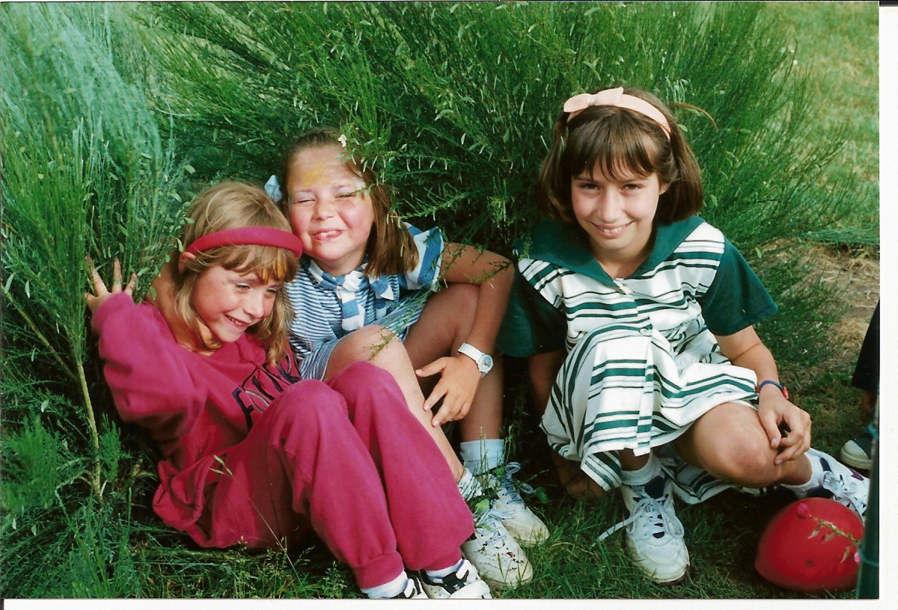

Of weet je nog al onze geheime kampen? Blijkbaar waren die toch niet zo geheim. Ik hoorde achteraf dat iedereen die al wisten zijn. Al ons geheimzinnig gedoe voor niets! Of die keer dat mijn papa gezegd had dat we niet in de vijver mochten zwemmen, omdat we vast zouden geraken in het slijk op de bodem. Je deed het toch! En mij maar uitdagen om het ook te doen. Je zat al tot je middel in het water, toen ik me er uiteindelijk ook in waagde. Zo was het altijd. Je kon me altijd overhalen net iets verder te gaan, dan ik eigenlijk durfde. Mijn grenzen verleggen…
Of al die zomers dat ik naar jou mocht komen ‘spelen’. Dat was altijd al een belevenis op zich.

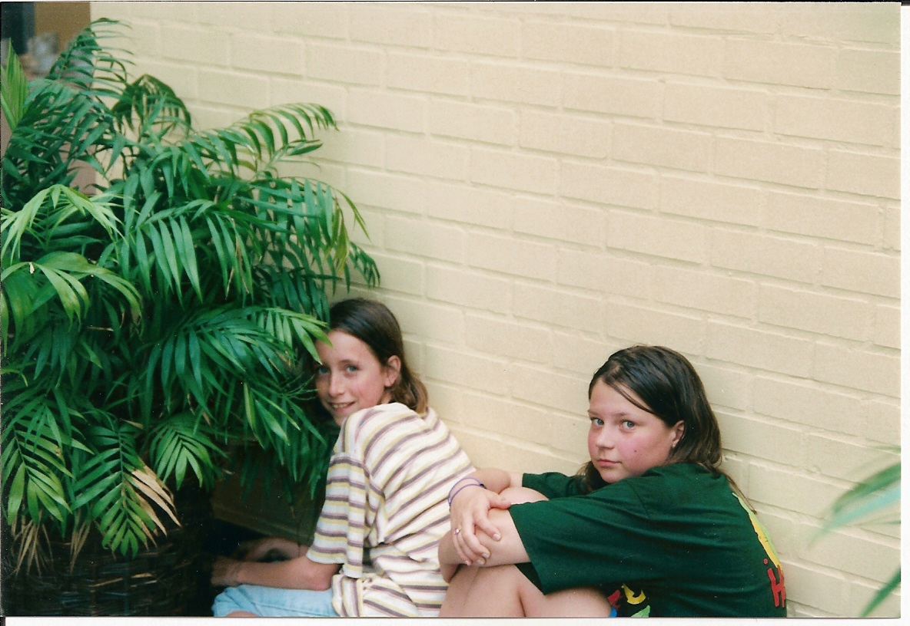

Ook al zagen we mekaar veel minder dan toen we klein waren, we vonden mekaar wel terug. Op Leffinge Leuren, in de examenstress met de altijd ‘zo vreselijke profs’ en ‘gigantische cursussen’, in leuke roddels, in zoveel kleine dingen…
De laatste keer dat ik je gezien heb, was je super uitbundig aan het feesten. Ik had je eerst niet gezien en opeens legde je een arm om me heen en zei superluid ‘heeeeeeey’. Man, wat was ik geschrokken! En maar verder feesten (en drinken )! Typisch Tine!

Waar je ook bent Tine, ik hoop dat je gelukkig bent. Ik hoop dat je op een plaats bent vol feestjes, vreugde, liefde, rust,…, want dat zou voor jou de hemel zijn…
‘Doorheen de tranen van verdriet, schuilt de glimlach van de herinnering’. En gelijk heb je…
Een dikke kus, Anne x

